Мы уже привыкли видеть молодежь, сидящую в Интернете в любую свободную минуту. А вот учащиеся нашей школы на перемене играют в шахматы и шашки в специально оборудованной шахматной зоне. Она появилась у нас в рамках открытия Центра гуманитарного и цифрового профилей «Точка роста».
Ребятам такой интеллектуальный досуг пришелся по душе — всегда находятся желающие обыграть товарища в шахматы. Тут и эмоции и борьба стратегий, и полезная гимнастика для ума и радость победы.

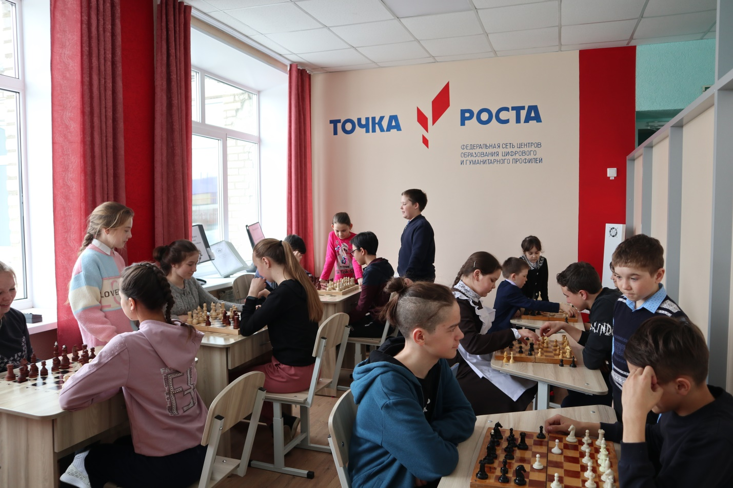

Очень кстати пришлись подаренные недавно сотрудником санатория Бакирово Фанисом Хаматшиным комплекты игры в шахматы . Как бывший выпускник Старо-Иштерякской школы , он решил не остаться в стороне и внести свою лепту в оказании помощи родной школе. Педагоги школы и учащиеся выражают ему слова благодарности за оказанное внимание. И пусть ещё больше наших ребят заинтересуются этой увлекательной и полезной игрой и достигнут творческих и спортивных высот!

